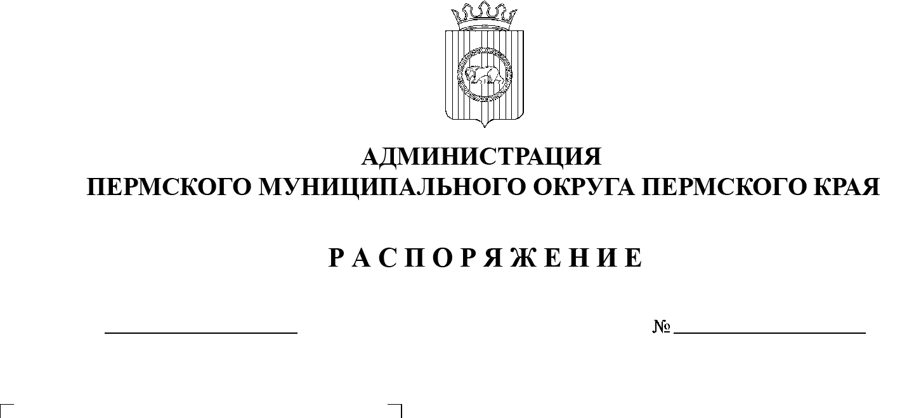
СЭД-2023-299-01-01-07.С-84
Об определении муниципального казенного учреждения «Управление благоустройства Пермского муниципального округа Пермского края» новым заказчиком

07.03.2023

В соответствии с Федеральным законом от 06 октября 2003 г. № 131-ФЗ «Об общих принципах организации местного самоуправления в Российской Федерации», частью 6 статьи 95 Федерального закона от 05 апреля 2013 г. № 44-ФЗ «О контрактной системе в сфере закупок товаров, работ, услуг для обеспечения государственных и муниципальных нужд», пунктом 6 постановления администрации Пермского муниципального округа Пермского края от 11 января 2023 г. № СЭД-2023-299-01-01-05.С-4 «О возложении функций и полномочий учредителя в отношений муниципальных учреждений, предприятий и организаций»:
- Определить администрацию Пермского муниципального округа Пермского края в лице муниципального казенного учреждения «Управление благоустройства Пермского муниципального округа Пермского края» новым заказчиком в отношении муниципального контракта от 28 июня 2021 г. № 0856600010821000212_181405 на разработку проектно-сметной документации «Строительство модульной котельной по адресу: д. Устиново, ул. Школьная, 31» (подрядчик – общество с ограниченной ответственностью «АйПроджектПлюс»).
- Ликвидационной комиссии администрации муниципального образования «Двуреченское сельское поселение» и муниципальному казенному учреждению «Управление благоустройства Пермского муниципального округа Пермского края» провести организационные мероприятия по перерегистрации муниципального контракта, указанного в пункте 1 настоящего распоряжения.
- Опубликовать (обнародовать) настоящее распоряжение в бюллетене муниципального образования «Пермский муниципальный округ» и разместить на официальном сайте Пермского муниципального округа в информационно-телекоммуникационной сети Интернет (www.permraion.ru).
- Настоящее распоряжение вступает в силу со дня его подписания и распространяется на правоотношения, возникшие с 01 января 2023 г.
- Контроль за исполнением настоящего распоряжения возложить на первого заместителя главы администрации Пермского муниципального округа Пермского края Варушкина И.А.
Глава муниципального округа В.Ю. Цветов

